附件2

佛山市公共资源交易信息化综合平台
（政府采购）操作手册

佛山市公共资源交易中心

目 录

1.系统前期准备 3
1.1驱动安装说明 3
1.1.1安装驱动程序 3
1.2检测工具 6
1.2.1启动检测工具 6
1.2.2系统检测 6
1.2.3控件检测 7
1.2.4证书检测 8
1.2.5签章检测 9
1.3浏览器配置 10
1.3.1 Internet选项 10
1.3.2关闭拦截工具 14
2.采购人业务流程介绍 15
2.1计划录入 15
2.2组建项目 16
2.3采购文件 19
2.4答疑文件 19
2.5采购结果确认 20
2.6中标公告及通知书 20
2.7合同见证 21
2.8项目质疑 21

1.系统前期准备

1.1驱动安装说明

1.1.1安装驱动程序
1、双击安装程序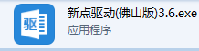，进入安装页面。
点击安装，整个流程全部自动安装

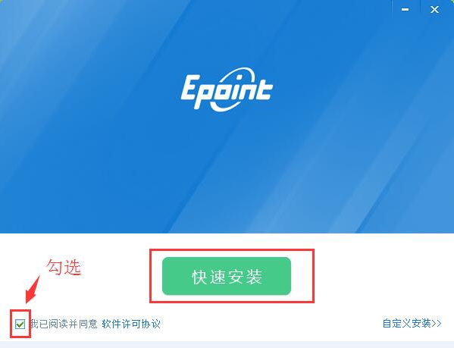

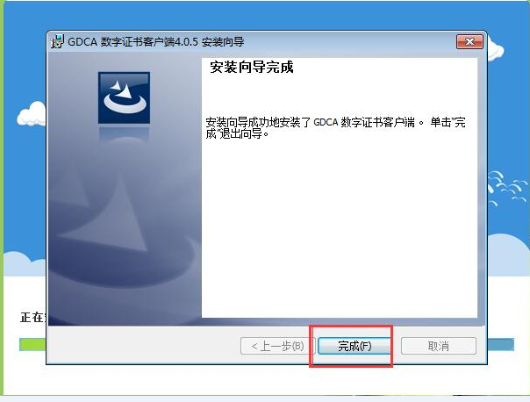

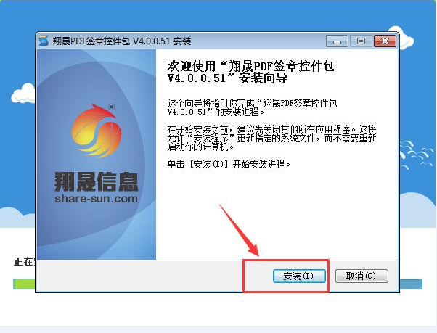

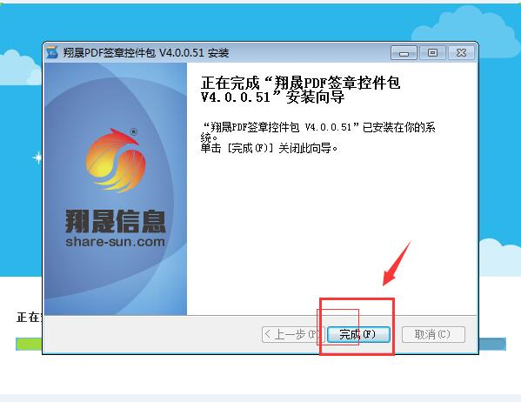

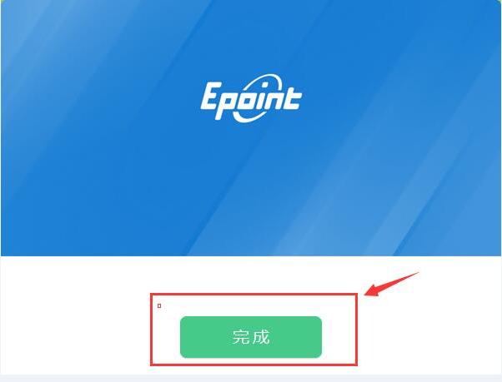

1.2检测工具

1.2.1启动检测工具
用户可以点击桌面上的新点检测工具图标来启动检测工具。
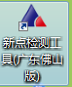

1.2.2系统检测
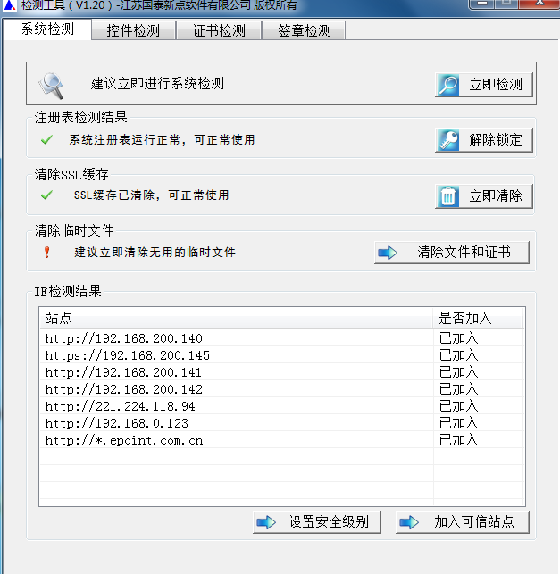
该页面主要是进行可信任站点的设置。
如果显示都是“已加入”，就证明已经设置成功。
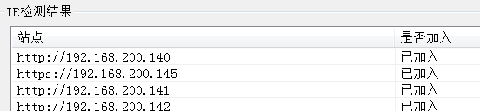
如果没有设置成功，请点击加入可信站点按钮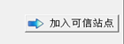即可。

1.2.3控件检测
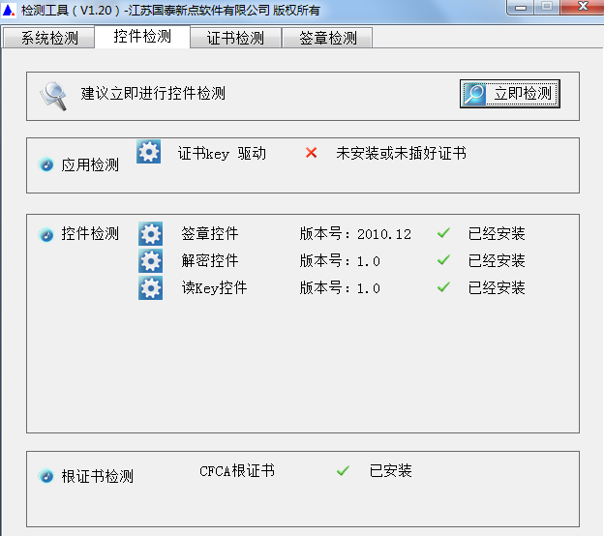
如果以上都是打勾，系统所需要控件都安装完毕了。
其中证书Key驱动，需要把您的证书Key插好以后才可以检测出来。
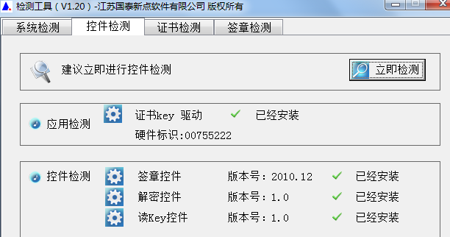

1.2.4证书检测
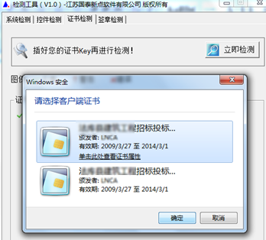
用户可以点击“立即检测”，选择证书，输入Pin码，可以检测该证书Key是否可以正常使用。
如果出现以下提示，则表示您的证书Key是可以正常使用的，如下图：
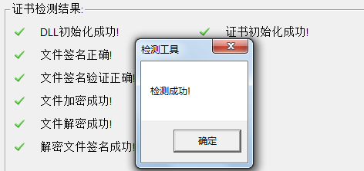
如果出现以下提示，则出错的原因可能是您的证书Key驱动没有装好或者是证书Key是无法使用的，需重新安装证书Key驱动，或者马上联系该项目CA进行更换。如下图：
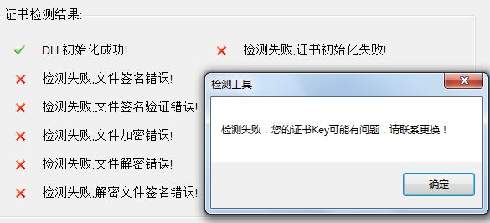

1.2.5签章检测
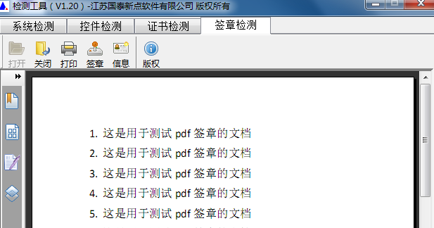
此页面是用于测试证书Key是否可以正常盖章，请点击，在出现的窗口中，选择签章的名称和签章的模式，并输入您的证书Key的密码，点击确定按钮。
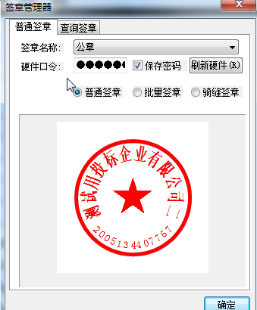
如果能成功加盖印章，并且有勾显示，则证明您的证书Key没有问题。
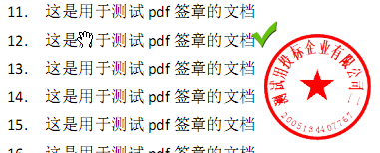
如果出现其他的提示，请及时和该项目CA联系。

1.3浏览器配置

1.3.1 Internet选项
为了让系统插件能够正常工作，请按照以下步骤进行浏览器的配置。
1、打开浏览器，在“工具”菜单→“Internet选项”，如下图：
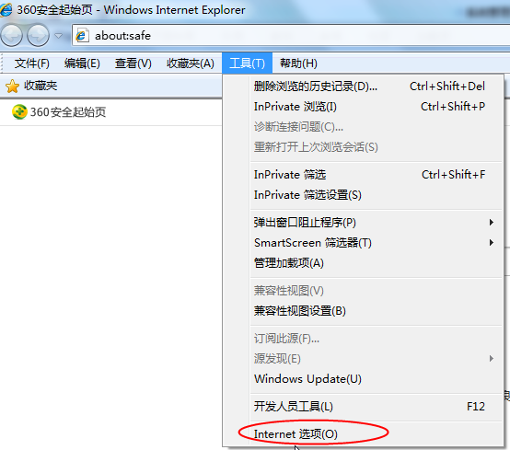
2、弹出对话框之后，请选择“安全”选项卡，具体的界面，如下图：
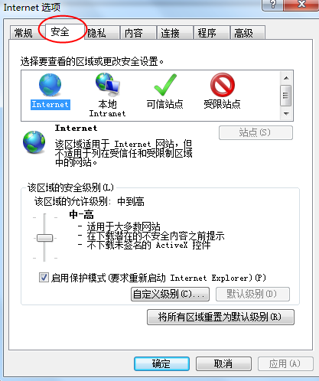
3、点击绿色的“受信任的站点”的图片，会看到如下图所示的界面，如下图：
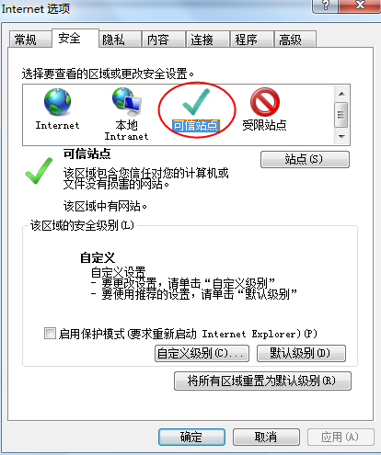
4、点击“站点” 按钮，出现如下对话框，如下图：
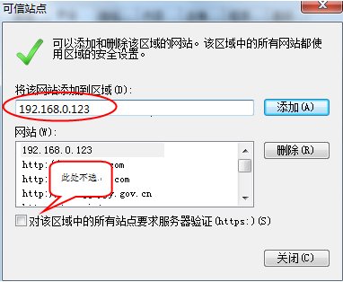
输入系统服务器的IP地址，格式例如：192.168.0.123，然后点击“添加”按钮完成添加，再按“关闭”按钮退出。
5、设置自定义安全级别，开放Activex的访问权限，如下图：
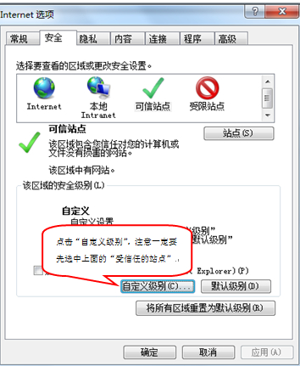
- 会出现一个窗口，把其中的Activex控件和插件的设置全部改为启用，如下图：
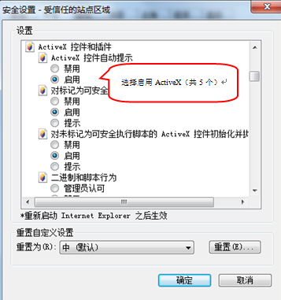
- 文件下载设置，开放文件下载的权限：设置为启用，如下图：
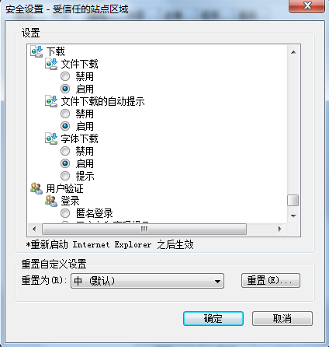

1.3.2关闭拦截工具
上述操作完成后，如果系统中某些功能仍不能使用，请将拦截工具关闭再试用。比如在windows工具栏中关闭弹出窗口阻止程序的操作，如下图：
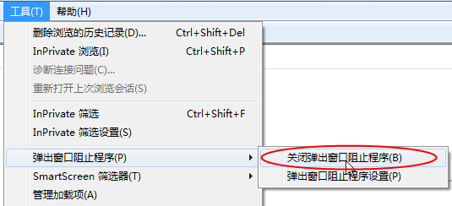

2.采购人业务流程介绍

2.1计划录入
1.点击“新增计划录入”按钮，弹出计划录入页面进行录入，此步骤为第一步，必须要先录入计划，否则下一步项目组建，无法组建
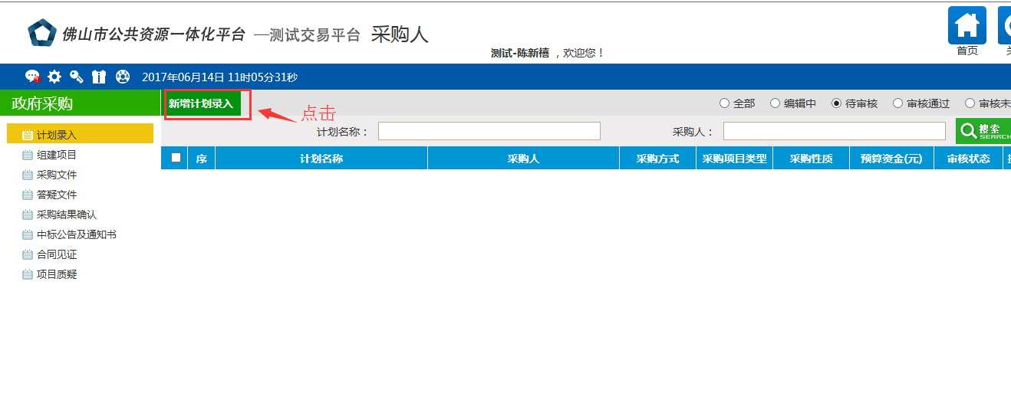
2.带“*”为必填项，否则无法下一步，请采购人仔细填写
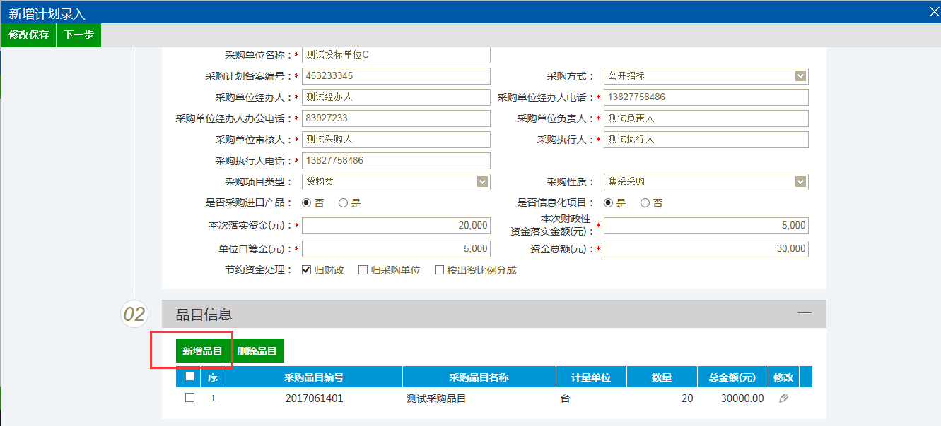
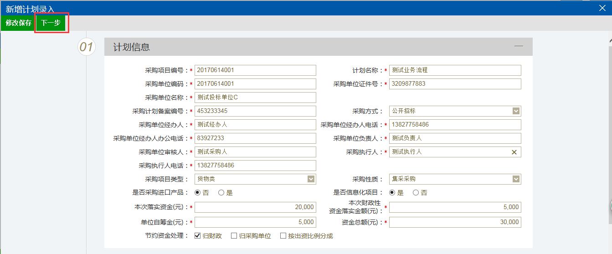
3.下一步，提交通过，提交后，直接是通过状态，无需上级部门审核
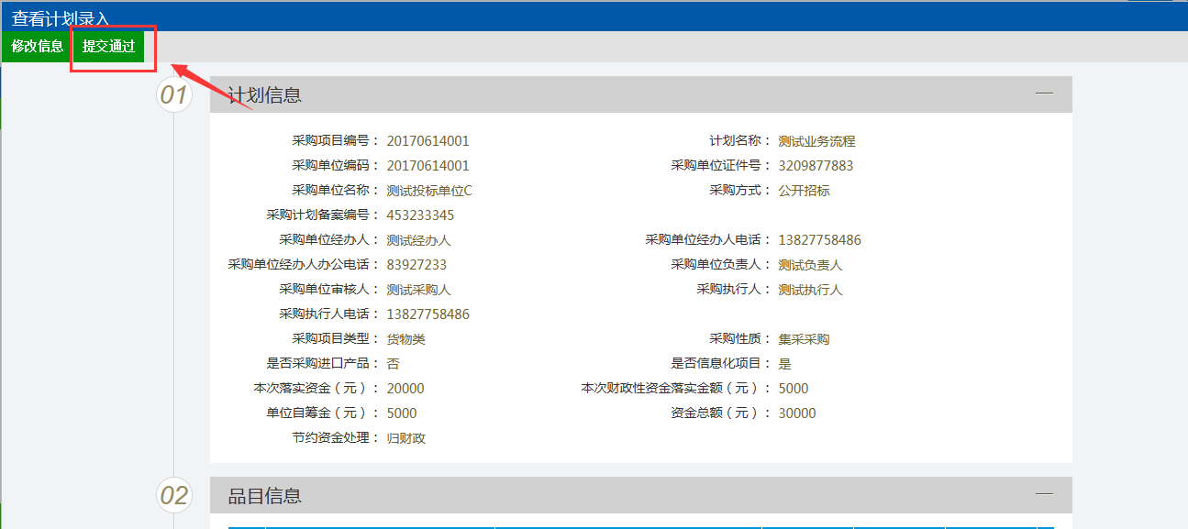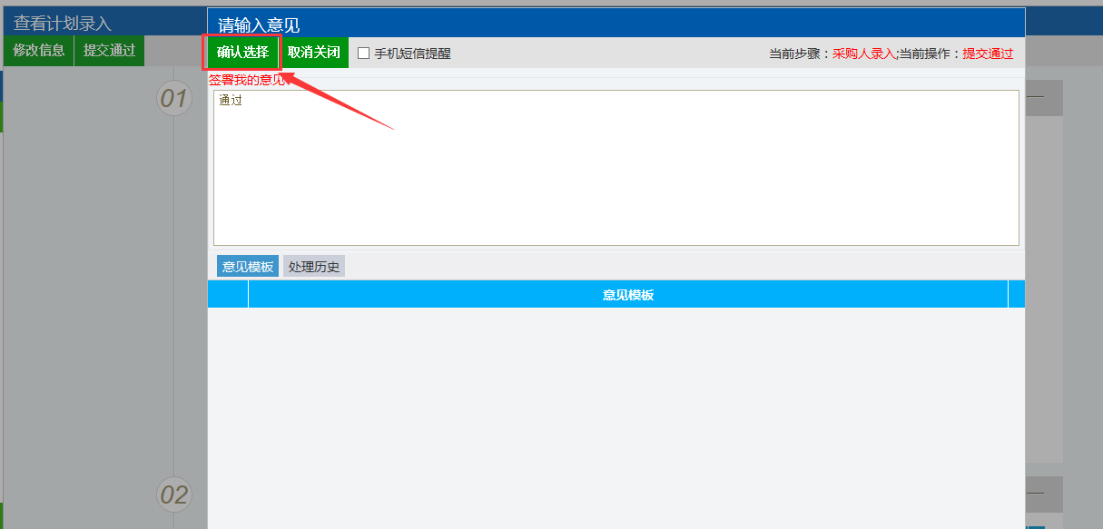

2.2组建项目
1.点击新增项目，然后选择第一步已经录入好的计划
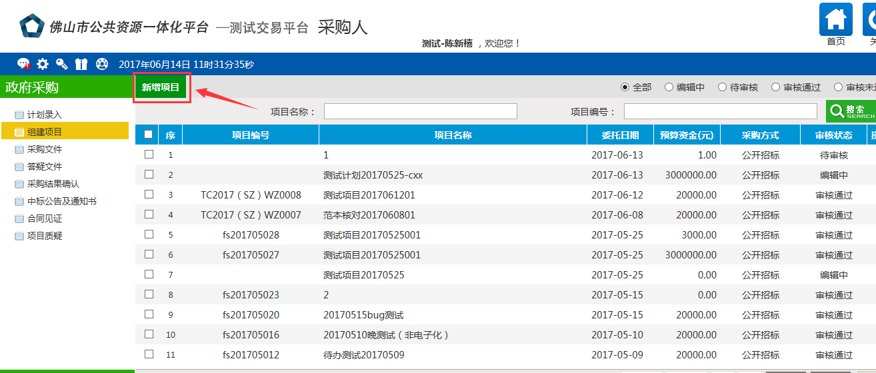
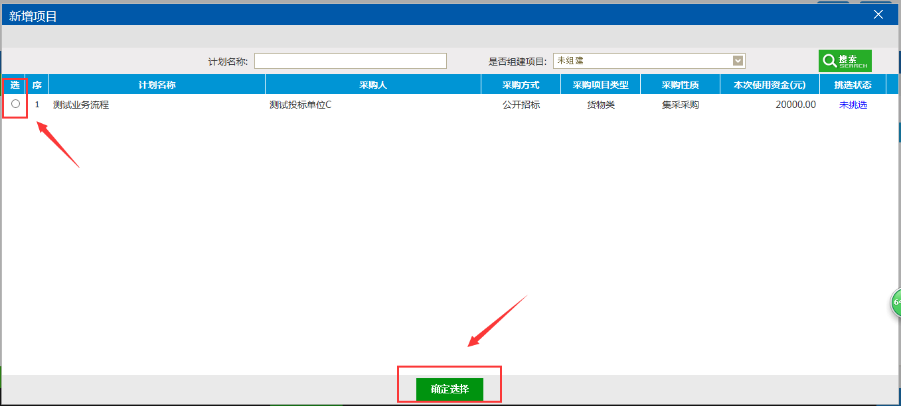

2.完善项目信息，下一步，并注意页面下方红字字体提醒
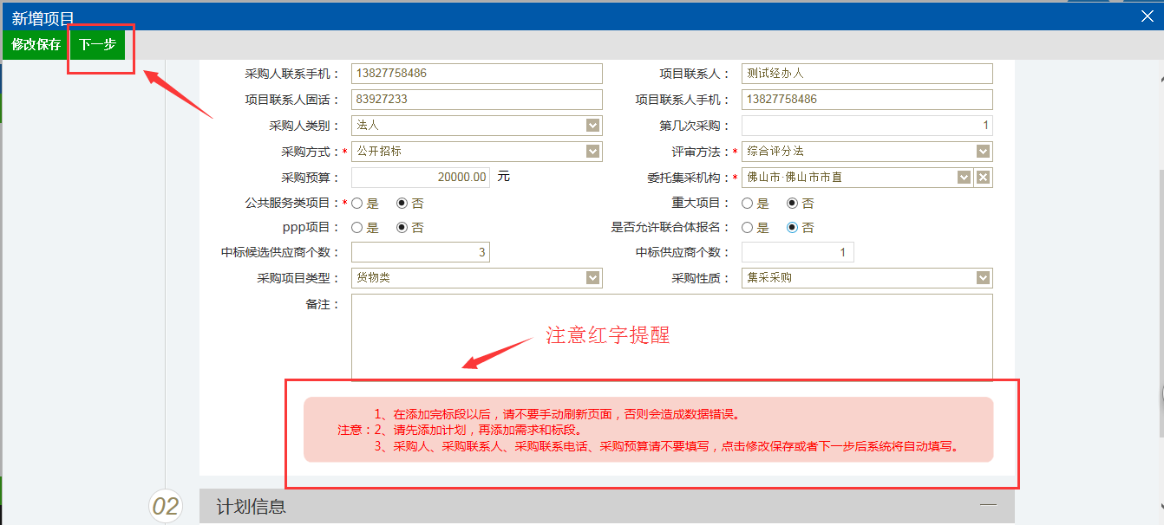

3.下一步后进入待提交页面，请注意，这里采购人首先要先录入需求信息
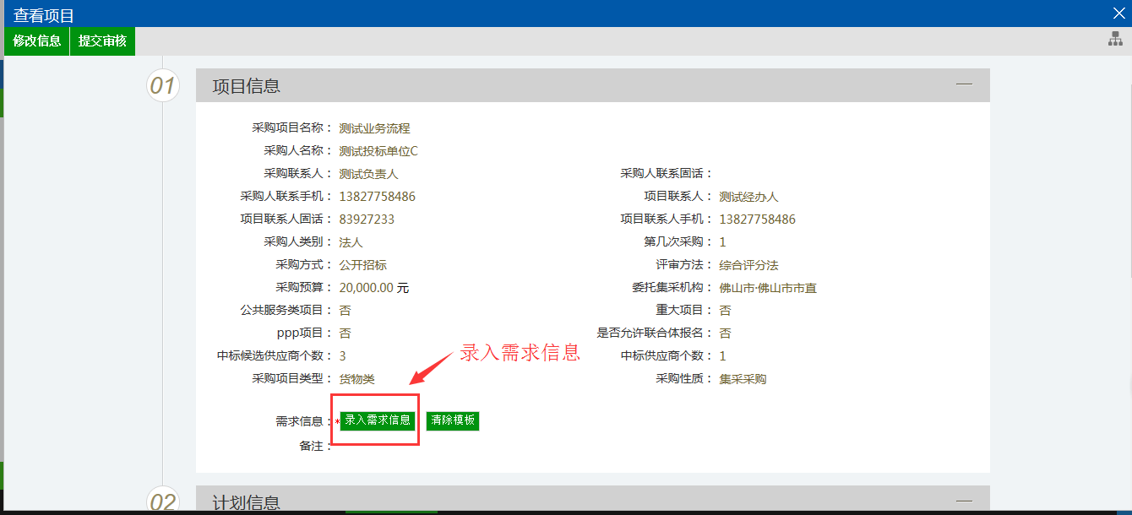
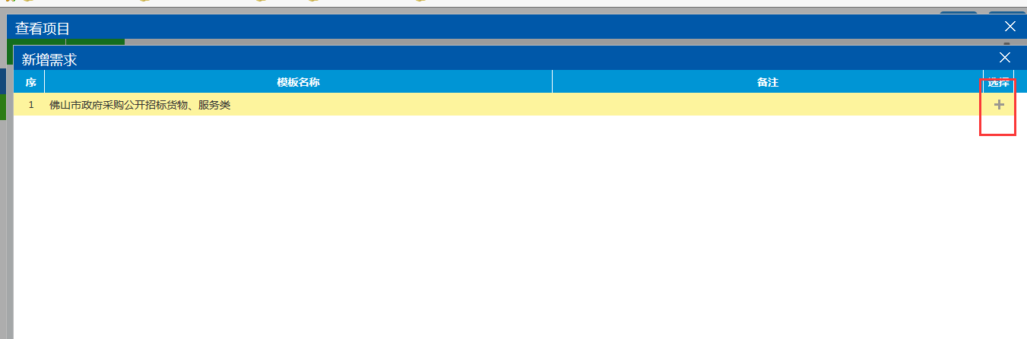

4.完善需求，请记得保存；
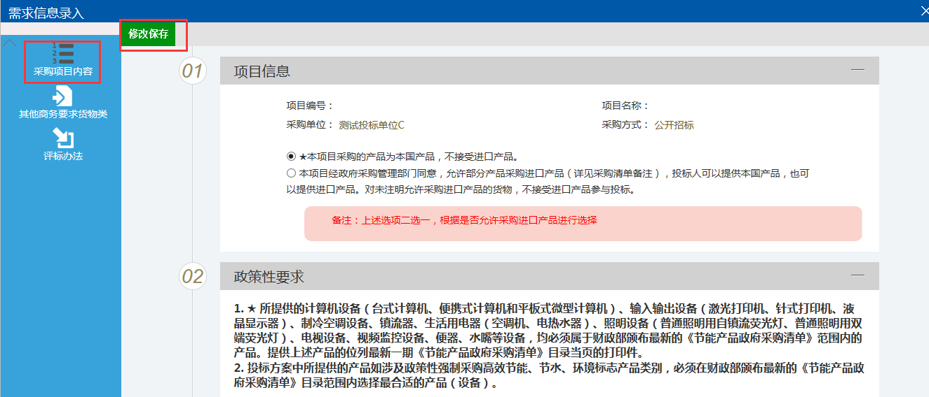
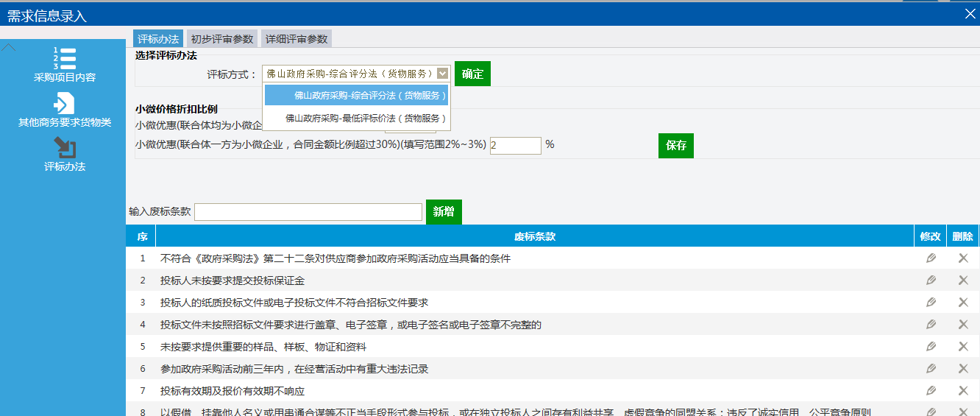
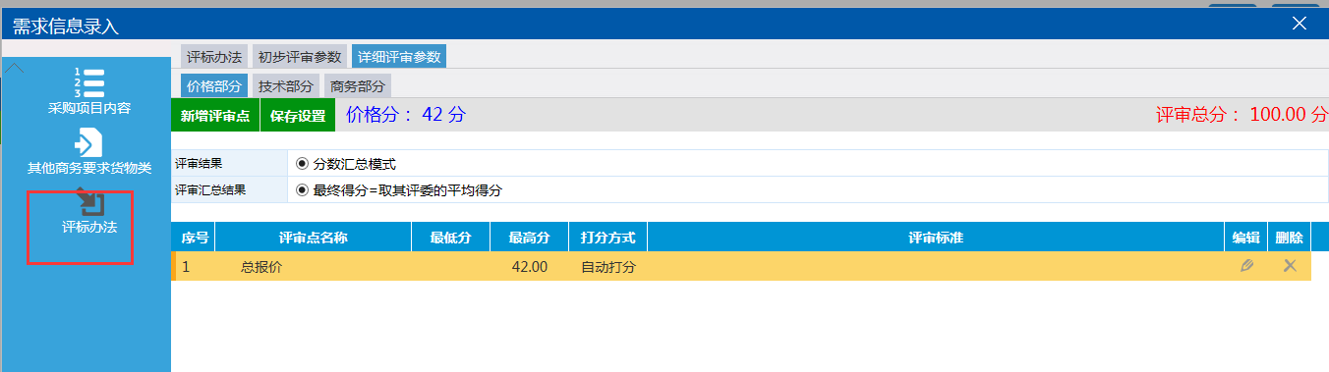

5.提交审核（等待采购部审核，如若退回，根据退回意见作整改）
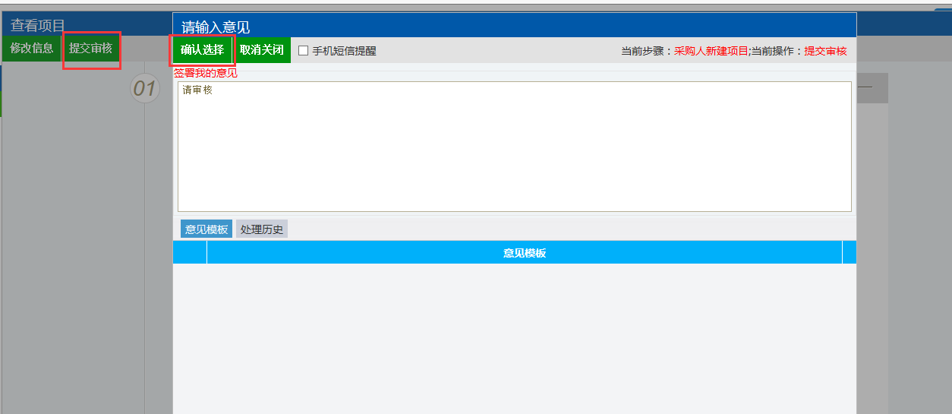

2.3采购文件
1.采购文件步骤，该步骤采购人只有确认和查看功能，无其他功能
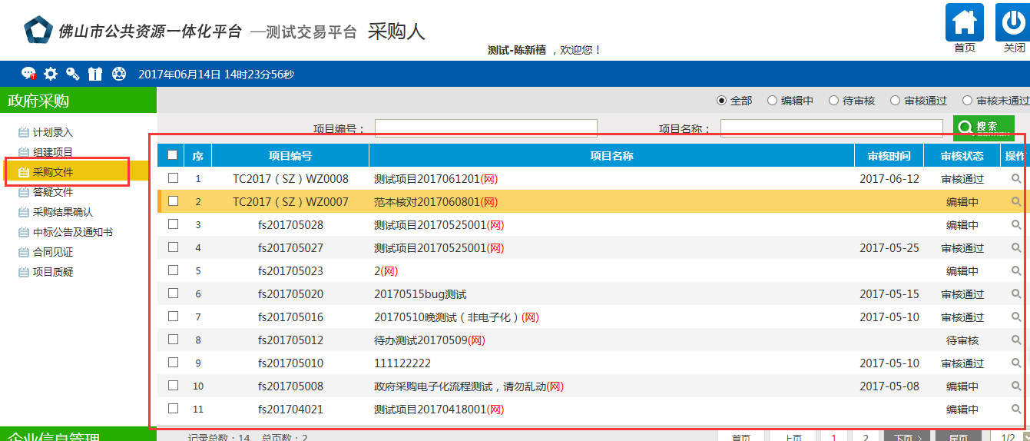

2.4答疑文件
1.答疑文件步骤，此步骤采购人只有查看和确认功能，无编辑修改功能；
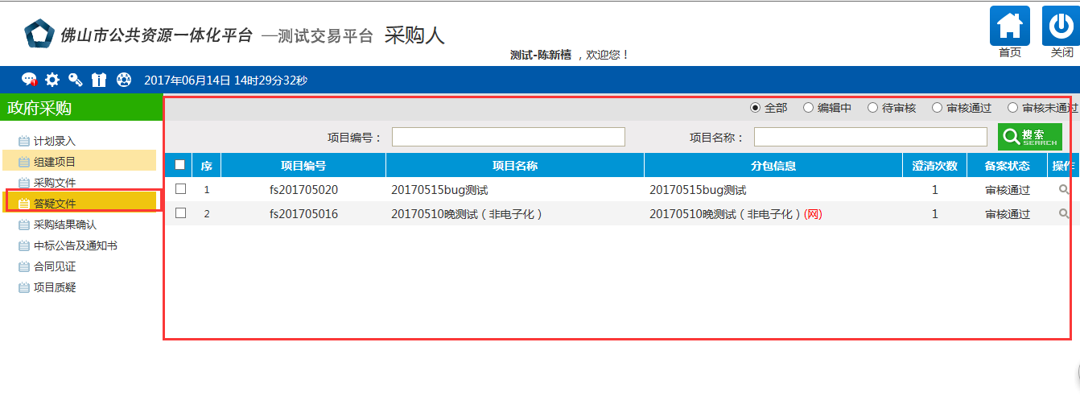

2.5采购结果确认
1.采购结果确认，该步骤，采购人只有查看和确认功能，无编辑修改权限；
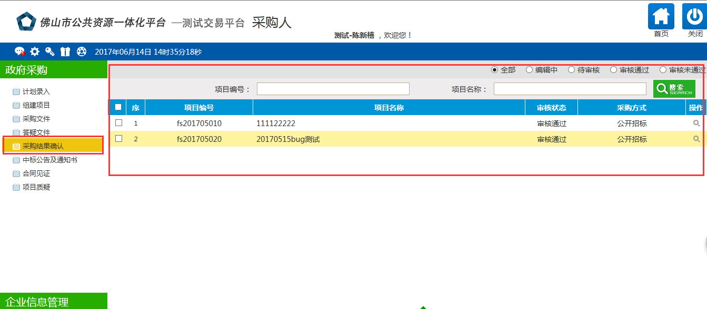

2.6中标公告及通知书
1.该步骤，采购人有查看和确认权限
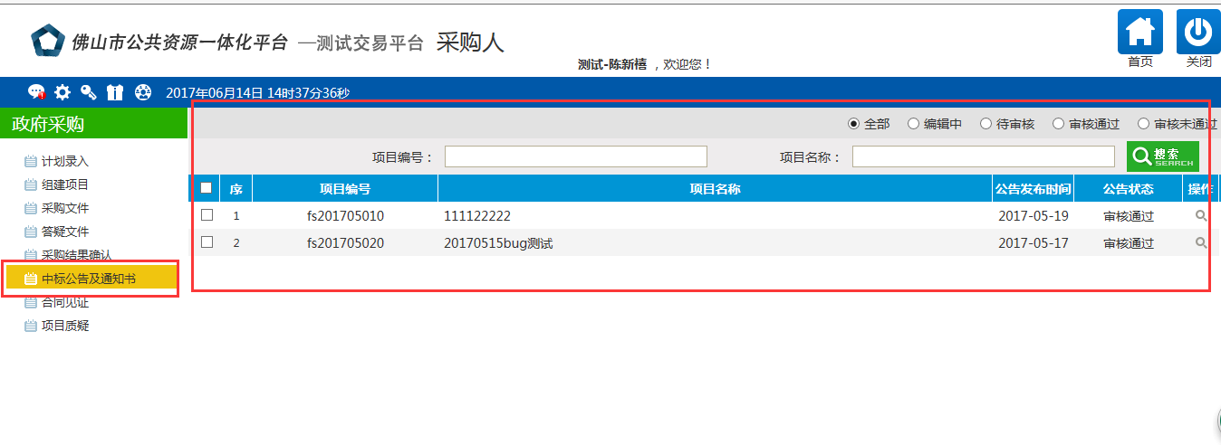

2.7合同见证
1.该步骤由采购人编写，点击新增合同见证，选择已经发布中标公告的项目，进行编写，编写完进行提交审核；
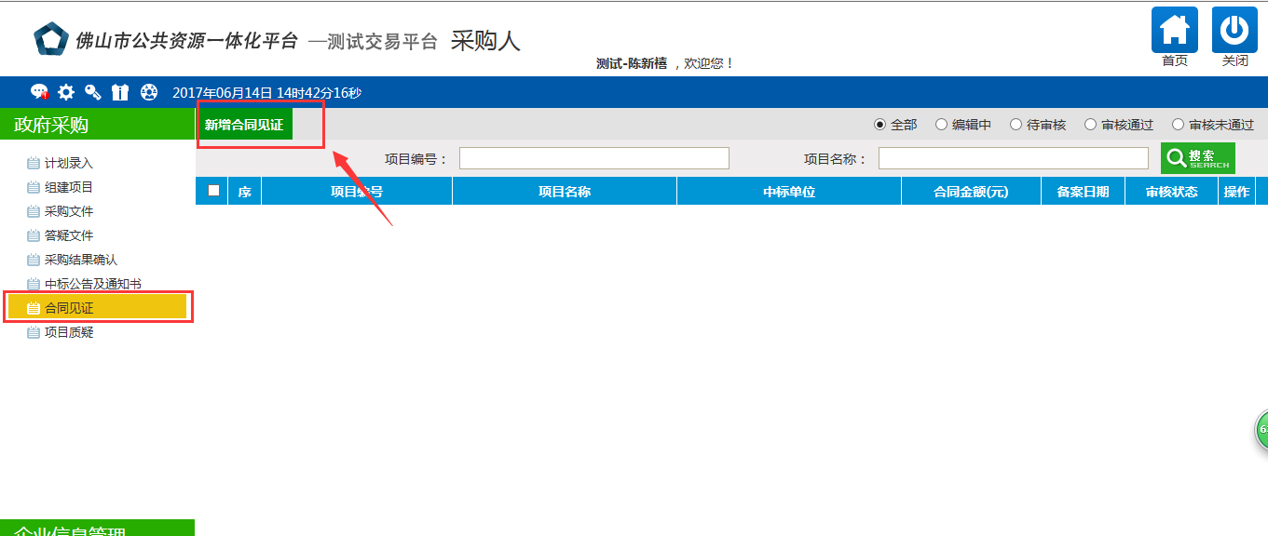

2.8项目质疑
1.项目过程中，在此步骤查看项目过程中的质疑
